Desarrollo Web en Entorno Cliente – DAW – Laura Hoyos Pedroza – 2026
Tarea 2 (RA1): Configuración del Entorno de Desarrollo y Transpilación con TypeScript
Captura 1:
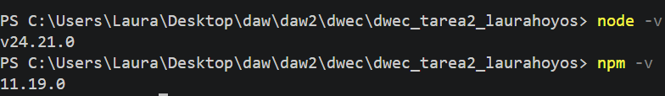
Captura 2:
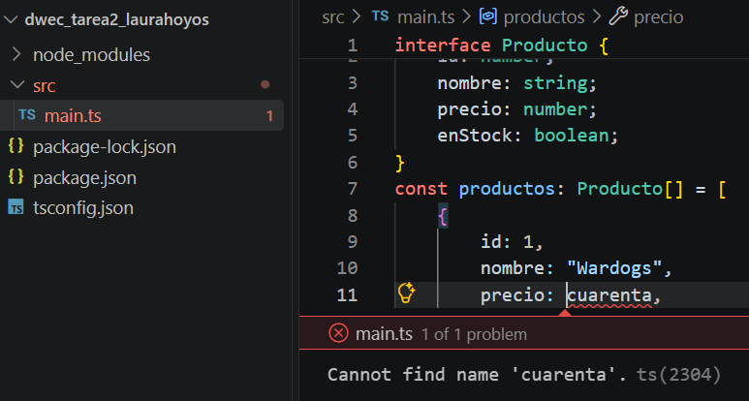
Captura 3:
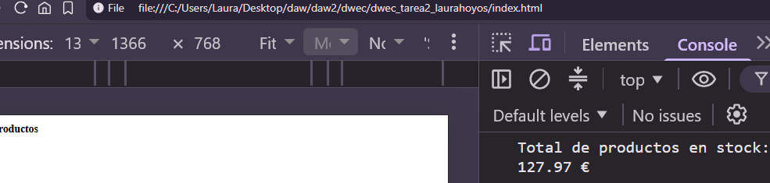

Nota:
En el archivo tsconfig.json he borrado todo el contenido innecesario, además de haber configurado “module”: “ES6” y añadido "include": ["src/**/*.ts"] porque la consola del navegador me daba error y no mostraba el total.

